6.3. Рекомендуется менять масло один раз в месяц, при интенсивной эксплуатации.  6.4. Замените щетки электродвигателя 9 в случае износа.  6.5. Если шток выдвигается очень медленно, выдвигается рывками, или матрица не доходит до упора 1, долейте масло в бак. Запрещается открывать пробку заливного отверстия 12, если масляный бак горячий. Масло может брызнут из-под пробки.  Доливка масла:  1) положите инструмент на ровную устойчивую поверхность так, чтобы пробка 12 была направлена вверх. Осторожно откройте пробку.  2) Долейте масло до края заливного отверстия при помощи масленки.  3) Закройте заливное отверстие пробкой или пальцем, чтобы избежать разбрызгивания масла. Запустите двигатель нажатием кнопки 10. Держите кнопку нажатой, пока шток не остановится или существенно замедлится. Отпустите кнопку 10, поверните рычаг 7 для возврата штока. Когда шток вернется в исходное положение, откройте заливное отверстие и снова долейте масло до края.  4) Повторяйте пункт 3 до тех пор, пока, при возврате штока в исходное состояние, масло не будет доходить до края заливного отверстия.  5) Выдвиньте шток арматурогиба наполовину или больше. Откройте заливное отверстие и долейте масло до края. Закройте пробкой 12. Верните шток в исходное положение.  При возврате штока в исходное положение, масло сожмет две резиновые груши, расположенные в масляном баке. А при выдвижении штока, давление в баке будет понижаться, груши будут расширяться, заполняя освободившееся пространство и исключая образование вакуума в баке. Поэтому забор масла из бака будет происходить свободно в любом пространственном положении инструмента.  7. ГАРАНТИЙНЫЕ ОБЯЗАТЕЛЬСТВА  7.1. Поставщик гарантирует надежную работу изделия в течение12 месяцев со дня его продажи при условии соблюдения потребителем правил эксплуатации, изложенных в настоящем РЭ.  7.2. Претензии принимаются только при наличии настоящего руководства по эксплуатации, а также с отметкой о дате продажи и штампом организации-продавца.  7.3. Гарантийные обязательства не распространяются на:  - естественный износ резинотехнических изделий.  - изделия с механическими повреждениями, вызванными перегрузкой и неправильной эксплуатацией.  - изделия со следами самостоятельных ремонтных работ.  7.4. Рекламации предъявляются по адресам:  ООО "ПКФ Монтажкомплект", 198332, Россия, Санкт-Петербург, Витебский пр.,11/2 тел./факс: (812) 303-82-86, info@instan.spb.ru  ООО "НПФ Инстан", 198095, Санкт-Петербург, ул. Маршала Говорова, д.52  тел./факс: (812) 252-75-93, info@instan.spb.ru  Штамп магазина: Дата продажи: ___________________ |  |  |  | ООО "НПФ Инстан"  Арматурогиб электрогидравлический  АГ-32Э-1  Руководство по эксплуатации  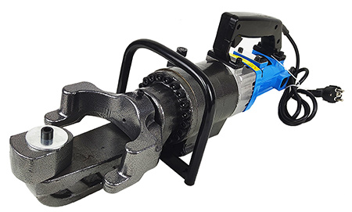  Санкт-Петербург  2024г.
1. НАЗНАЧЕНИЕ  Арматурогибручнойэлектрогидравлический АГ-32Э-1 предназначен для быстрого и простогосгибания арматуры диаметром от 4 до 32мм на угол до 130 градусов.  2. ТЕХНИЧЕСКИЕ ХАРАКТЕРИСТИКИ  Диаметр изгибаемой арматуры 4...32 мм  Угол изгиба 0...130 град.  Время полного гиба до 130 град. 7 секунд  Мощность электродвигателя 1600 Вт  Напряжение 220 В  Вес нетто 30 кг  Вес в упаковке 34 кг  Размеры упаковки 710х270х280 мм  Температура окружающей среды -10...+40 град.  Используемое масло Рекомендуется использовать гидравлические масла с вязкостьюISO VG 15 ... VG 46 (подбирается в зависимости от температуры окружающей среды)  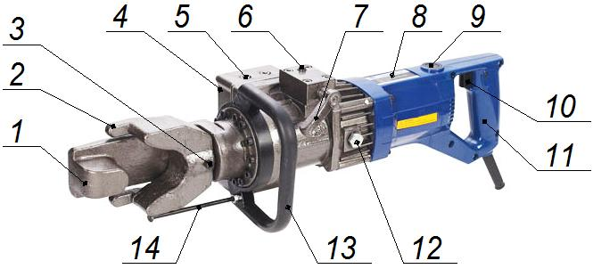  1. Неподвижный упор  2. Подвижная матрица  3. Винт для фиксации матрицы на штоке  4. Масляный бак  5. Сапун масляного бака (2шт.) для прохождения воздуха при изменении объема масла в баке в процессе работы  6. Стопорный винт рычага сброса давления  7. Рычаг сброса давления  8. Электродвигатель  9. Щетки электродвигателя  10. Кнопка запуска электродвигателя  11. Рукоятка  12. Пробка масляного бака  13. Силовая рукоятка  14. Винт индикаторный для определения угла гиба |  |  | 3. УСТРОЙСТВО И ПРИНЦИП РАБОТЫ  Арматурогиб состоит из электродвигателя 8 с рукояткой 11, трехплунжерного радиального насоса высокого давления, расположенного в основании масляного бака 4. На баке также установлен механизм для сброса давления и возврата штока. Для позиционирования арматурогиба имеется стальная рукоятка 13. На штоке установлена подвижная призма 2.  4. МЕРЫ БЕЗОПАСНОСТИ  Арматурогиб является профессиональным инструментом, эксплуатация и обслуживание которого должна производиться квалифицированным персоналом.  - Не помещайте пальцы в рабочую зону инструмента.  - Во время работы с инструментом используйте защитные перчатки.  - Используйте инструмент строго по его прямому назначению.  - Не используйте инструмент при обнаружении каких-либо повреждений.  - Не проводите работы при температурах выше или ниже рабочего диапазона, это может привести к поломке инструмента.  - Вслучае обнаружения некорректной работы инструмента, а также в случае обнаружения неисправностей, прекратите его использование и обратитесь в Сервисный Центр.  - В случае проведения самостоятельного ремонта используйте только оригинальные запчасти.  5. ПОДГОТОВКА К РАБОТЕ И РАБОТА  5.1. Внимательно проверьте инструмент и электрический кабель на отсутствие повреждений.  5.2. Подключите штепсельную вилку арматурогиба в розетку с заземлением или профессиональный удлинитель с заземлением.  5.3. Проверьте работу арматурогиба на холостом ходу:  5.3.1. Возьмите арматурогиб одной рукой за рукоятку 13, а второй рукой за рукоятку 11.  5.3.2. Нажмите кнопку 10. Двигатель запустился, шток с установленной на нем матрицей выдвигается. Подождите, пока матрица подойдет к упору 1. Отпустите кнопку 10. Двигатель остановится. На полное выдвижение штока требуется около 5 секунд. Если шток выдвигается очень медленно или матрица не доходит доупора 1 (на расстояние 20мм и более), то, скорее всего, это происходит из-за нехватки масла. Долейте масло через заливное отверстие, закрытое пробкой 12 (см. пункт 6).  5.3.3. Поверните рычаг сброса давления 7. Шток с матрицей вернется в исходное положение за счет возвратной пружины.  5.4. Поместите арматуру между матрицей 2 и неподвижным упором 1. Нажмите на кнопку 10. Произведите гиб арматуры на требуемый угол. Отпустите кнопку 10. Поверните рычаг 7 для возврата штока в исходное положение.  5.5. Если необходимо гнуть большое количество арматуры на один и тот же угол, можно отрегулировать положение винта 14 для визуального контроля повторяемости угла гиба.  !!! Когда температура гидравлического масла превышает 70 градусов Цельсия, производительность насоса снижается. Дайте инструменту остыть.  6. ТЕХНИЧЕСКОЕ ОБСЛУЖИВАНИЕ И ХРАНЕНИЕ  6.1. Смазывайте подвижные части машинным маслом, для уменьшения износа и во избежание возникновения коррозии.  6.2. В помещении, где хранится инструмент, не должно быть среды, вызывающей коррозию материалов, из которых он изготовлен.

